**目录**

1．引言 1

1.1系统概述 1

1.1.1项目背景 1

1.1.2系统功能介绍 1

1.2国内外现状 1

1.3系统模型及开发步骤 3

1.4.1系统模型 3

1.4.2系统开发步骤 4

1.5系统创新点 4

2．面向对象分析OOA 6

2.1 OOA概述 6

2.1.1 OOA的必要性 6

2.1.2 OOA的任务 6

2.1.3 OOA模型 6

2.2需求分析 6

2.2.1需求分析概述 7

2.2.2功能分析与功能模型 7

2.2.3非功能性需求分析 9

2.3建立基本模型（OOA类图） 17

2.3.1模型概念 17

2.3.2模型背景 18

2.3.3模型描述 18

2.3.4模型含义 18

4.1应用实例 10

**1．引言**

**1.1系统概述**

### 1.1.1项目背景

随着互联网和移动互联网的普及度和覆盖率的快速提高，网站页面和应用页面所展示的内容也越来越多样化。PC时代十分流行的门户网站、博客网站，大多以文章为载体传播信息，通常情况，文章篇幅比较长，包含的信息也相对丰富详细。随着可移动设备如智能手机的普及，各种各样的新样式的信息载 体涌现出来,比如新浪微博、Twitter、知乎、Quora、微信朋友圈和StackOverflow等网站和应用，这些新样式的信息载体更加注重和用户的交互，内容由用户产出并围绕用户扩展。传统的门户网站、博客站点通常是由编辑、个人博主创造内容，内容篇幅较长。而新浪微博、Twitter、微信、知乎等网站，内容都由用户自由创造。微博、Twitter中用户生成的内容大都是日常短文，知乎、Quora、StackOverflow等问答社区网站，由社区中的用户发布其关心的问题，等待社区中其他对相关问题熟悉的用户来回答，而用户的问题通常也是非常简短。这些新样式的网站和应用使得网页的展现形式发生了很大的变化，整体呈现出内容越来越简短、碎片化的趋势。网络和智能手机的普及，使用互联网的用户越来越多，如何能够更有效地管理大量用户创造的碎片化内容，正吸引越来越多的学术界人员和工业界人员投身其中

### 1.1.2系统功能介绍

本系统涉及参与者分为两部分：管理者、用户。

管理者：同意用户注册、拉黑用户、屏蔽问题、屏蔽回答。

用户：用户分为登录用户和非登录用户，非登录用户只有查看问题和查看评论的功能，非登录用户在注册账号或登录账号后，还能具有发布问题、终结问题、发布回答、修改回答和删除回答的功能。

**1.2国内****外现状**

社会化短文本与普通的短文本相比,由于具有独特的应用特点而更有针对性的解决方法。WengJ等人对Twitter上有影响力的博主进行研究，采用基于聚集的方法，将每个博主所有的帖子聚集为一个文档进行建模;Rosen-ZviM等人采用作者主题模型进行建模，用于从大量文本数据中抽取作者和主题的关系;ZhaoWX等人对作者主题模型进行了改进并对Twitter进行研究，他们提出用户的每一篇帖子通常只有一个主题，基于这个假设，他们不仅可以从用户层面进行建模分析，还能从帖子文档层面进行分析;由于社会化文本如微博等通常都是带有转发评论和对话评论的,他们利用转发评论和对话评论对短文本内容进行扩展，取得了不错的效果。社区问答系统是一种新兴的知识共享模式，代表应用有知乎、Quora、StackOverflow等。社区问答系统主要由社区用户所提的问题、社区用户提供的答案、问题标注的标签等几部分组成，问题通常是一两句简短的语句，答案通常是详细的对问题内容的回答，标签由问题相关的词或者词组组成。

**1.3系统模型及开发步骤**

**1.3.1系统模型**

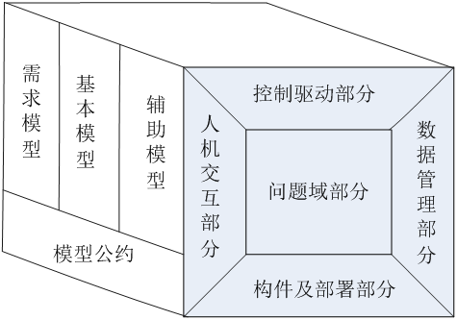

图1.3.1-1 系统模型

**1.3.2系统开发步骤**

**1.3.2.1 系统规划阶段**

规划阶段是理解为什么要建立一个信息系统以及确定如何建设的基础。规划阶段有两个步骤：  
 一是项目启动期间，系统对于组织的业务价值已经被确认：如何降低成本或增加收入？大多数新系统的想法来自于在IS区域以外（例如来自市场部门，会计部门）系统请求的形式。系统请求提供业务的简要摘要需要，并解释了如何支持需求的系统将创造商业价值。信息系统部门与产生信息的人员或部门一起工作要求（称为项目发起人）进行可行性分析。将系统请求和可行性分析呈现给信息系统审批委员会（有时也称为指导委员会），决定该项目是否应该进行。  
 二是一旦项目获得批准，即进入项目管理。在项目管理期间，项目经理创建一个工作计，工作人员的项目，并提出技术以帮助项目团队控制和指导项目整个SDLC。项目管理的交付成果是一个项目计划描述了项目团队如何开发系统

1. 采用固定时间段配送原则，减轻校园特殊时间段人流量过大问题。

**2．面向对象分析OOA**

**2.1 OOA概述**

OOA（Object-Oriented Analysis）即面向对象的分析，运用面向对象的方法进行系统分析。是在一个系统的开发过程中进行了系统业务调查以后，按照面向对象的思想来分析问题。OOA与结构化分析有较大的区别。OOA所强调的是在系统调查资料的基础上，针对面向对象的方法所需要的素材进行的归类分析和整理，而不是对管理业务现状和方法的分析。OOA包括一套符合软件工程要求的概念、原则、表示法、过程、策略及文档规范。

**2.1.1 OOA的必要性**

OOA能够加强了对问题域和系统责任的理解。它改进了与分析有关的各类人员之间的交流。对需求的变化具有较强的适应性。并且支持软件复用。同时OOA具有贯穿软件生命周期全过程的一致性。相较于结构化分析，面向对象的分析更加有利于用户的参与。OOA极强的实用性使得非常必要。

**2.1.2 OOA的任务**

OOA的基本任务是运用面向对象方法，对问题域和系统责任进行分析和理解，对其中的事物和它们的关系产生正确的认识，找出描述问题域和系统责任所需的类和对象，定义这些类和对象的属性与操作，以及它们之间所形成的各种关系。最终目的是产生一个符合用户需求，并能够直接反映问题域和系统责任的OOA模型及其规约。具体由以下五部分组成，分别为建立需求模型—用例图、建立基本模型—类图、建立辅助模型—包图、顺序图、活动图等、建立模型规约。

OOA分析模型由三个层次组成，分别为对象层、关系层、特征层；需求模型包括三个需求模型，分别为功能模型、流程模型和用例模型；辅助模型则包括顺序图、协作图、状态图、活动图等。

**2.1.3 OOA模型**

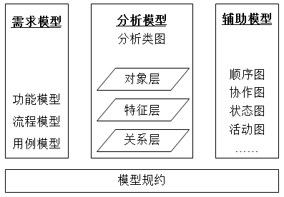

图 2.1.3-1 系统分析模型

**2.2需求分析**

**2.2.1需求分析概述**

需求分析是指开发人员准确地理解用户的要求，进行细致的调查分析，将用户非形式的需求陈述转化为完整的需求定义，再由需求定义转换到相应的需求规格说明的过程。

需求分析的任务是借助当前系统的逻辑模型，调查、研究、分析、综合。从而认清问题并且分析资料。进而通过抽象思维、逻辑推理，导出目标系统的逻辑模型。最终编写软件需求规格说明书准确表达系统“做什么”。

需求分析阶段性成果包含用例模型和业务流程模型。用例模型是系统既定功能及系统环境的模型，它可以作为客户和开发人员之间的契约。用例是贯穿整个系统开发的一条主线。同一个用例模型即为需求工作流程的结果，可当作分析设计工作流程以及测试工作流程的输入使用。业务流程模型即泳道活动图描述了业务实现用例的工作流程，活动图用于描述系统的工作流程和并发行为。

**2.2.1.1需求分析的必要性**

需求分析具有决策性、方向性、策略性。它是产品研发前期的铺垫工作，也是重要的基础工作之一。需求工作中的缺陷将给项目成果带来极大风险，在推出产品时，体现在质量、功能、场景等情境下影响着用户的满意度和期望值。获取需求的方法不当、需求分析不到位或者不彻底等问题可能会导致后续设计、编码、测试等工作无法顺利进行。因此，需求分析在软件生命周期中具有举足轻重的地位。

**2.2.1.2需求模型组成**

需求模型包括功能模型、业务模型和用例模型。功能模型即整体功能结构的建立。业务模型指的是用活动图对现行系统的业务用例实现业务流程进行描述；用例模型就是用用例对用户需求进行规范化描述。

**2.2.2功能分析与功能模型**

**2.2.2.1功能分析**

功能分析是技术系统抽象的“功能”角度来分析系统，分析系统执行或完成其功能的状态。用户需求是产品的功能，功能是产品的本质，而产品的具体内容只是功能的实现形式。

通过对现行选课系统的分析，我们确定了两类系统参与者：用户和管理员，并以此进行功能确定。

**2.2.3用例建模**

**2.2.3.1用例模型概述**

用例模型是系统既定功能及系统环境的模型，它可以作为客户和开发人员之间的契约。用例是贯穿整个系统开发的一条主线。同一个用例模型即为需求工作流程的结果，可当作分析设计工作流程以及测试工作流程的输入使用。

用例模型的内容包括

（1）用例描述和用例图，我们主要把中心放在用例描述上。

（2）参与者和场景，场景包括成功场景和失败场景。因此用例模型中有多个场景；每个场景是一个用例。

（3）用例必须注重为用户提供可观察的返回值，就是系统触发了一个用例之后能够给用户带来什么。一般用例都是黑盒用例，即不考虑如何实现。

**2.2.3.2用例图**

用例图是指由参与者（Actor）、用例（Use Case），边界以及它们之间的关系构成的用于描述系统功能的视图。用例图（User Case）是外部用户（被称为参与者）所能观察到的系统功能的模型图。用例图是系统的蓝图。用例图呈现了一些参与者，一些用例，以及它们之间的关系，主要用于对系统、子系统或类的功能行为进行建模。

系统中包括了管理员和用户两类角色。

用户角色交互功能:注册、登录；

非登录用户角色交互功能:注册账、查看问题和查看评论

登录用户角色交互功能:发布问题、终结问题、发布回答、修改回答和删除回答的功能。

管理员角色交互功能:同意用户注册、拉黑用户、屏蔽问题、屏蔽回答。

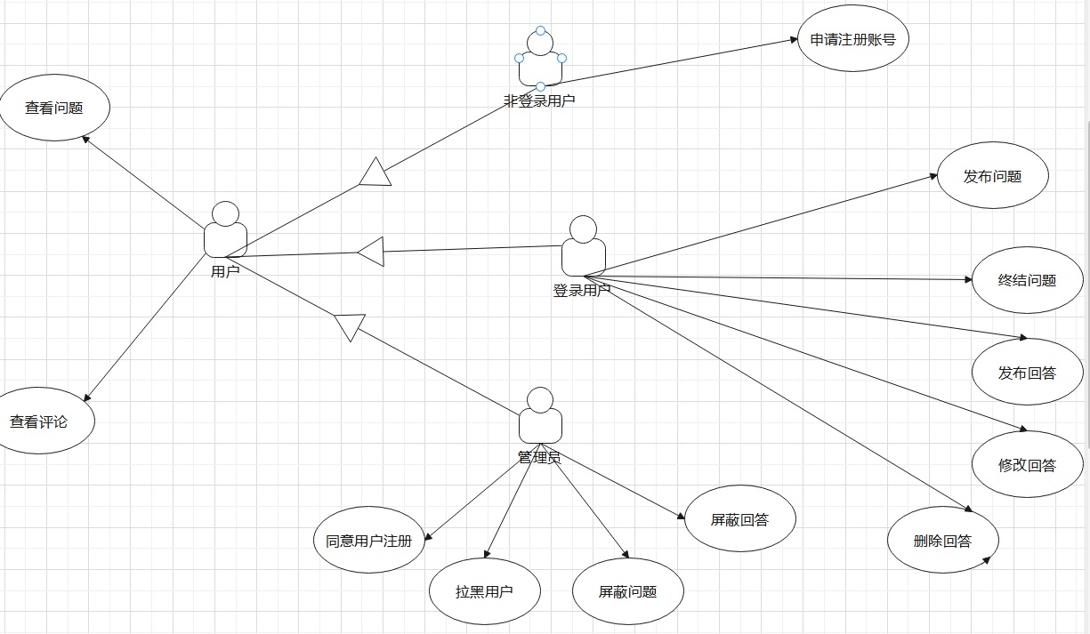

图 2.2.3.2-1用例图

**2.2.3.3用例模型概述**

表 2.2.3.3-1 注册用例描述

|  |  |  |
| --- | --- | --- |
| 用例名称 | 注册 | |
| 参与者角色 | 用户 | |
| 用例说明 | 该用例主要实现用户账户增加 | |
| 前置条件 | **进入注册界面** | |
| 基本事件流 | 参与者动作 | 系统响应 |
| 输入基本信息(姓名、联系方式等) | 若在数据库中没有搜到相同账户名称，系统添加用户，将信息存储于数据库，并跳转至登录页面 |
| 其他事件流 | 无 | |
| 异常事件流 | （1）账户名称已经存在，系统给出提示对话框“该用户名已存在” | |
| 后置条件 | 显示注册成功信息 | |

表 2.2.3.3-2 登录用例描述

|  |  |  |
| --- | --- | --- |
| 用例名称 | 登录 | |
| 参与者角色 | 用户 | |
| 用例说明 | 该用例主要功能是验证用户信息 | |
| 前置条件 | **进入登录界面** | |
| 基本事件流 | 参与者动作 | 系统响应 |
| 输入账户名称、登录密码和验证码 | 系统从数据库中查询符合查询条件的用户信息，若没有找到，返回登录错误消息 |
| 其他事件流 | 无 | |
| 异常事件流 | （1）账户名称未输入，系统给出提示对话框“未输入账户”；  （2）登录密码未输入，系统给出提示对话框“未输入密码”； | |
| 后置条件 | 进入主页面 | |

表 2.2.3.3-3 发布问题用例描述

|  |  |  |
| --- | --- | --- |
| 用例名称 | 发布问题 | |
| 参与者角色 | 用户 | |
| 用例说明 | 该用例主要功能是更新用户部分信息 | |
| 前置条件 | **已登录** | |
| 基本事件流 | 参与者动作 | 系统响应 |
| 输入文字，发布信息 | 系统将问题信息存入数据库，并更新问题界面 |
| 其他事件流 | 无 | |
| 异常事件流 | 无 | |
| 后置条件 | 新问题已发布 | |

表 2.2.3.3-4 终结问题用例描述

|  |  |  |
| --- | --- | --- |
| 用例名称 | 终结问题 | |
| 参与者角色 | 用户 | |
| 用例说明 | 该用例主要功能是提供服务反馈渠道 | |
| 前置条件 | **已登录** | |
| 基本事件流 | 参与者动作 | 系统响应 |
| 用户终结问题 | 系统终结问题 |
| 其他事件流 | 无 | |
| 异常事件流 | 无 | |
| 后置条件 | 问题已被终结 | |

表 2.2.3.3-5 发布回答用例描述

|  |  |  |
| --- | --- | --- |
| 用例名称 | 发布回答 | |
| 参与者角色 | 用户 | |
| 用例说明 | 该用例主要功能是模拟现实超市购物车功能 | |
| 前置条件 | **已登录，进入个人中心** | |
| 基本事件流 | 参与者动作 | 系统响应 |
| 用户发布回答 | 系统更新用户回答信息 |
| 异常事件流 | 无 | |
| 其他事件流 | 无 | |
| 后置条件 | 无 | |

表 2.2.3.3-6 修改回答用例描述

|  |  |  |
| --- | --- | --- |
| 用例名称 | 修改回答 | |
| 参与者角色 | 用户 | |
| 用例说明 | 该用例主要功能是用户修改回答 | |
| 前置条件 | **已登录，进入个人中心** | |
| 基本事件流 | 参与者动作 | 系统响应 |
| 用户点击要修改的回答，并输入新回答 | 系统更新用户回答信息 |
| 其他事件流 | 无 | |
| 异常事件流 | 无 | |
| 后置条件 | 无 | |

表 2.2.3.3-7 屏蔽问题用例描述

|  |  |  |
| --- | --- | --- |
| 用例名称 | 屏蔽问题 | |
| 参与者角色 | 管理员 | |
| 用例说明 | 该用例主要功能是管理员 | |
| 前置条件 | **已登录，进入后台界面** | |
| 基本事件流 | 参与者动作 | 系统响应 |
| 管理员点击要屏蔽的问题 | 系统将该问题屏蔽 |
| 其他事件流 | 无 | |
| 异常事件流 | 无 | |
| 后置条件 | 用户无法看到此问题和回答 | |

表 2.2.3.3-8 屏蔽回答用例描述

|  |  |  |
| --- | --- | --- |
| 用例名称 | 屏蔽回答 | |
| 参与者角色 | 管理员 | |
| 用例说明 | 该用例主要功能是提供管理员屏蔽回答的功能 | |
| 前置条件 | **已登录，进入后台界面** | |
| 基本事件流 | 参与者动作 | 系统响应 |
| 管理员点击要屏蔽的回答 | 系统将该回答屏蔽 |
| 其他事件流 | 无 | |
| 异常事件流 | 无 | |
| 后置条件 | 用户无法看到此回答 | |

表 2.2.3.3-9 拉黑用户用例描述

|  |  |  |
| --- | --- | --- |
| 用例名称 | 拉黑用户 | |
| 参与者角色 | 管理员 | |
| 用例说明 | 该用例主要功能是提供管理员拉黑用户功能 | |
| 前置条件 | **已登录，进入后台界面** | |
| 基本事件流 | 参与者动作 | 系统响应 |
| 在用户管理中点击要拉黑的用户 | 系统屏蔽该用户的功能 |
| 其他事件流 | 无 | |
| 异常事件流 | 无 | |
| 后置条件 | 用户的功能被屏蔽 | |

表 2.2.3.3-10 同意用户注册用例描述

|  |  |  |
| --- | --- | --- |
| 用例名称 | 同意用户注册 | |
| 参与者角色 | 管理员 | |
| 用例说明 | 该用例主要功能是管理员同意用户注册 | |
| 前置条件 | **已登录，进入后台界面** | |
| 基本事件流 | 参与者动作 | 系统响应 |
| 点击用户管理功能 | 系统展示所有要注册用户信息 |
| 其他事件流 | 参与者动作 | 系统响应 |
| 点击订“同意注册” | 1. 系统将增加新用户 |
| 异常事件流 | 无 | |
| 后置条件 | 无 | |

**2.3建立基本模型（OOA类图）**

把所要解决的问题抽象化，用对象类的形式去表达，分别去定义每一个类的属性以及操作，以及类于类之间的关系，并用OOA类图表示出来。

**2.3.1模型概念**

OOA是确定需求或者业务的角度，按照面向对象的思想来分析业务。OOA类图描述了系统中各类对象及其关系，表达了系统静态结构特征。类图由许多静态说明性的模型元素（例如类和其中的元素）组成。类图用于描述系统中所包含的类以及它们之间的相互关系，帮助人们简化对系统的理解，它是系统分析和设计阶段的重要手段。

**2.3.2模型描述**

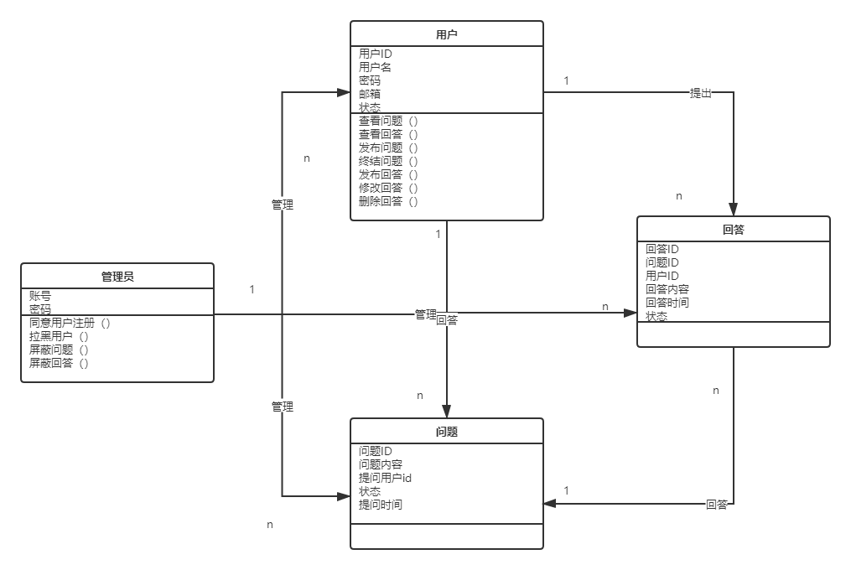

图2.3.3-1 OOA类图

**3.1应用实例**

**3.1.1主页**

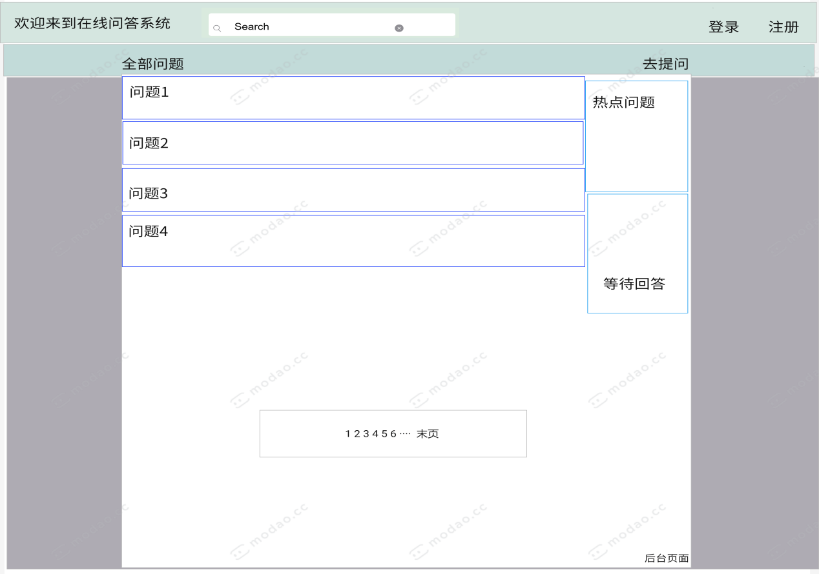

图 3.1.1 主页

**3.1.2登录页面**

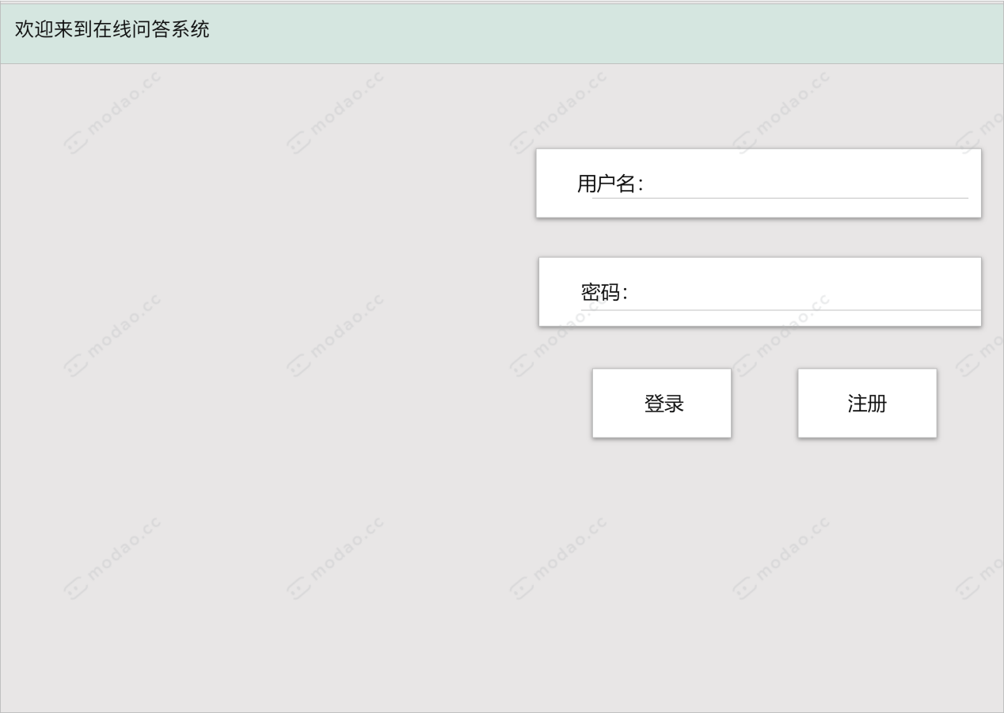

图 3.1.2 登录页面

**3.1.3注册页面**

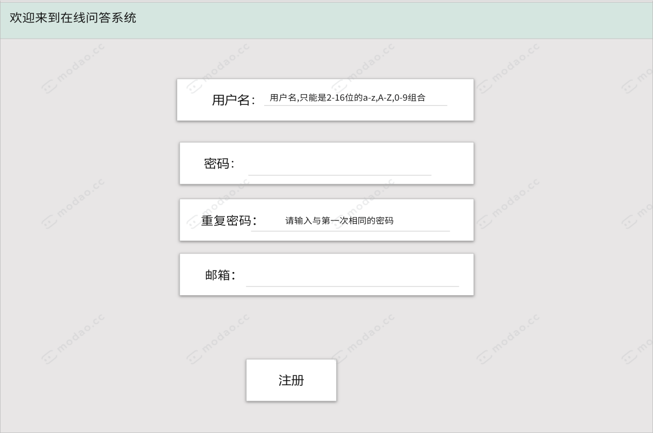

图 3.1.3 注册页面

**3.1.4发布问题页面**

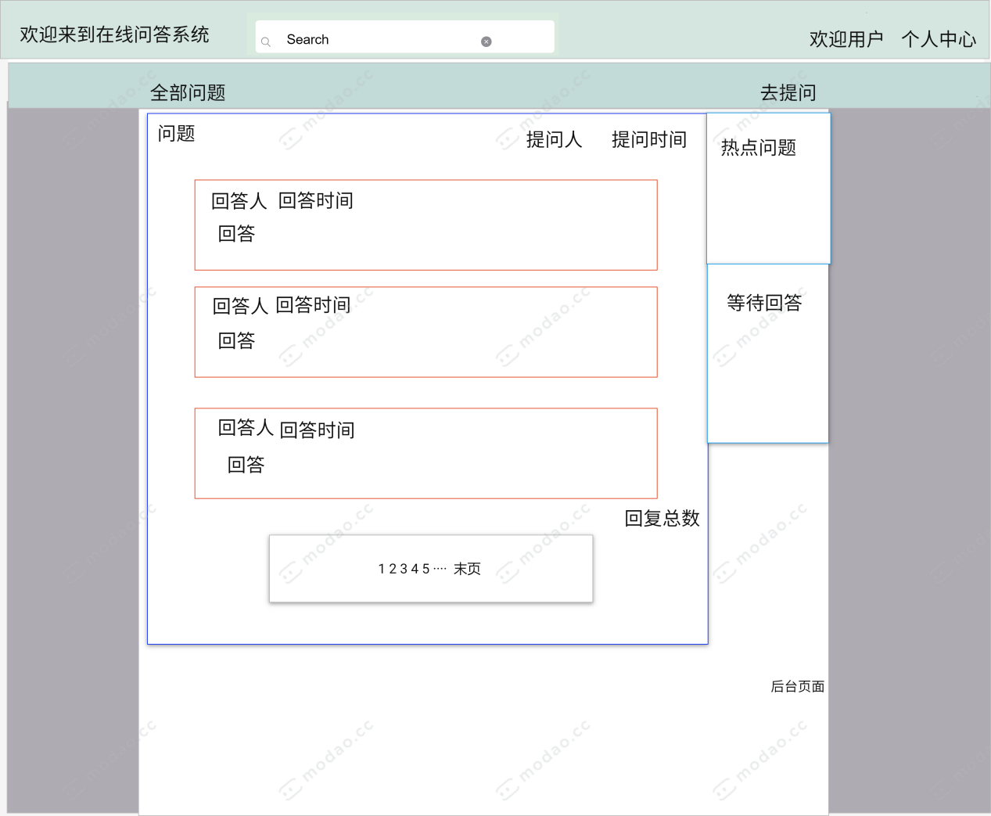

图 3.1.4 发布问题页面

**3.1.5回答问题页面**

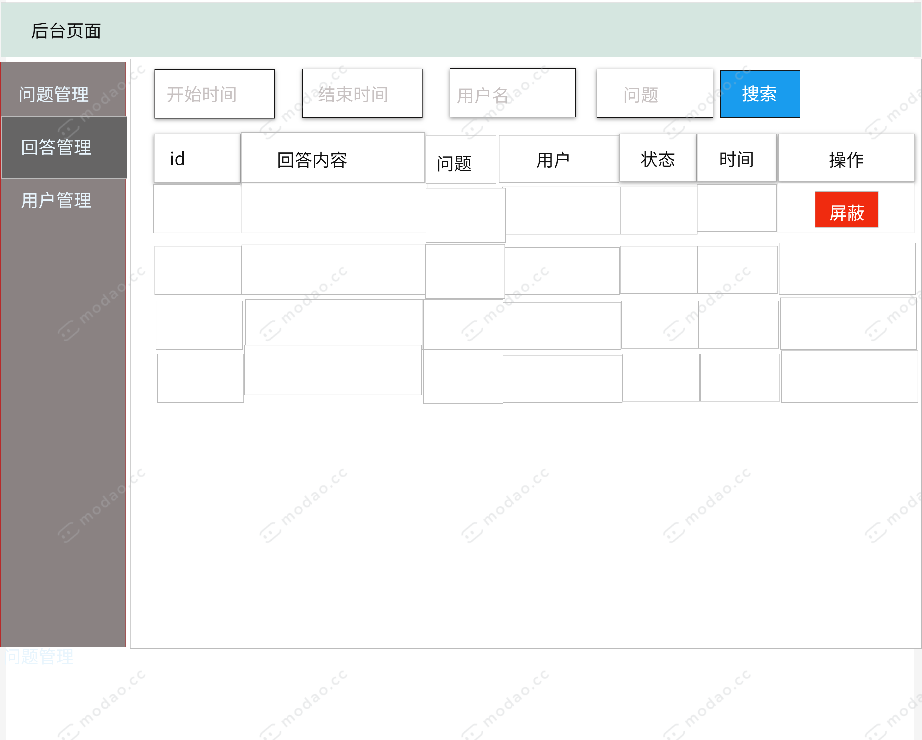

图 3.1.5 回答问题页面

**3.1.6后台页面**

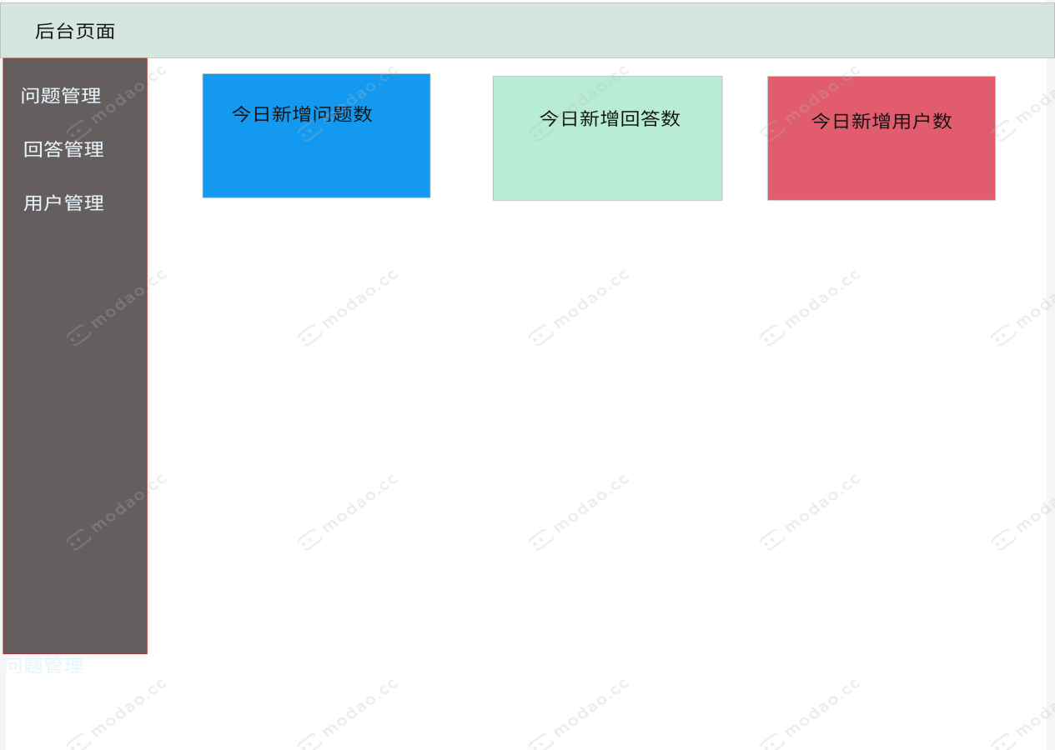

图 3.1.6 后台页面

**3.1.7问题管理页面**

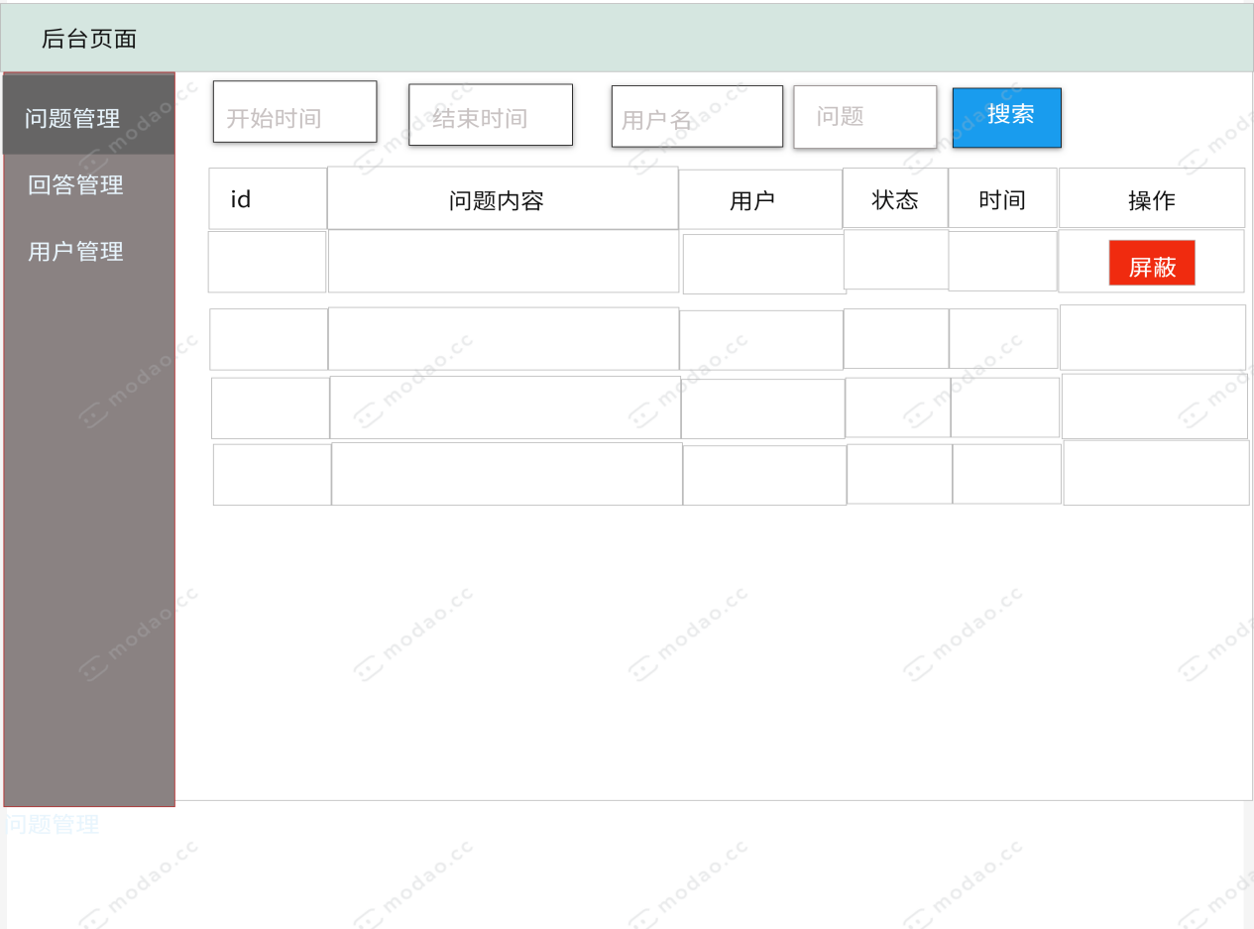

图 3.1.7 问题管理页面

**3.1.8回答管理页面**



图 3.1.8 回答管理页面

**3.1.9用户管理页面**

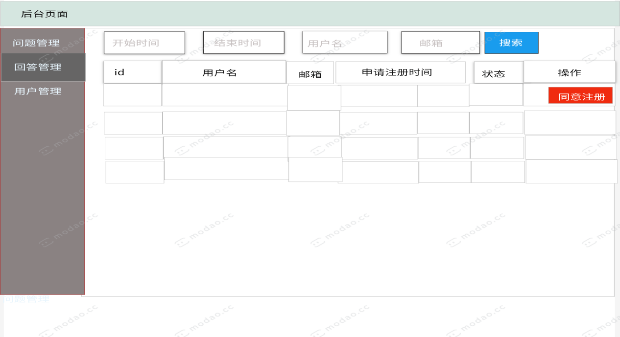

图 3.1.9 用户管理页面

**3.1.10个人问题管理页面**

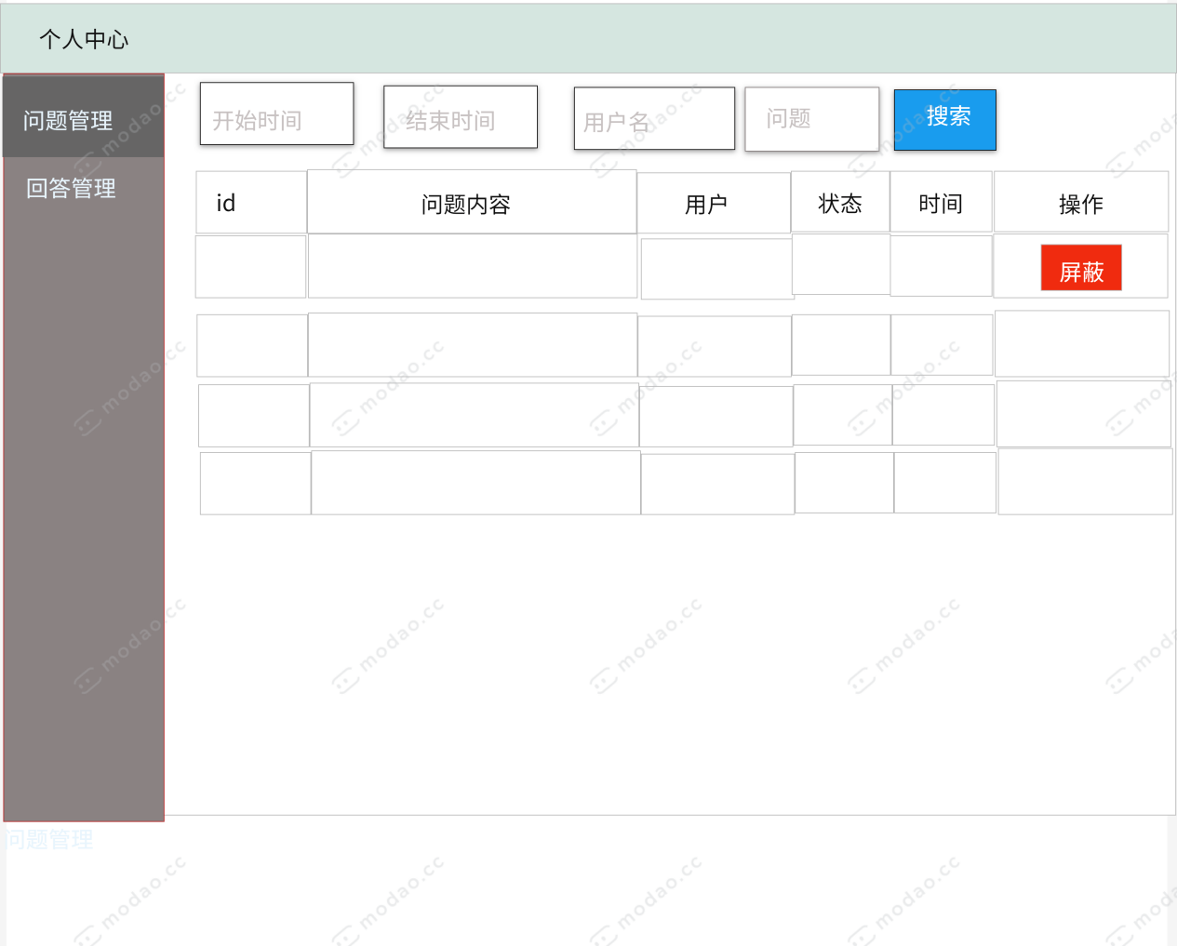

图 3.1.10 个人问题管理页面

**3.1.11回答管理页面**

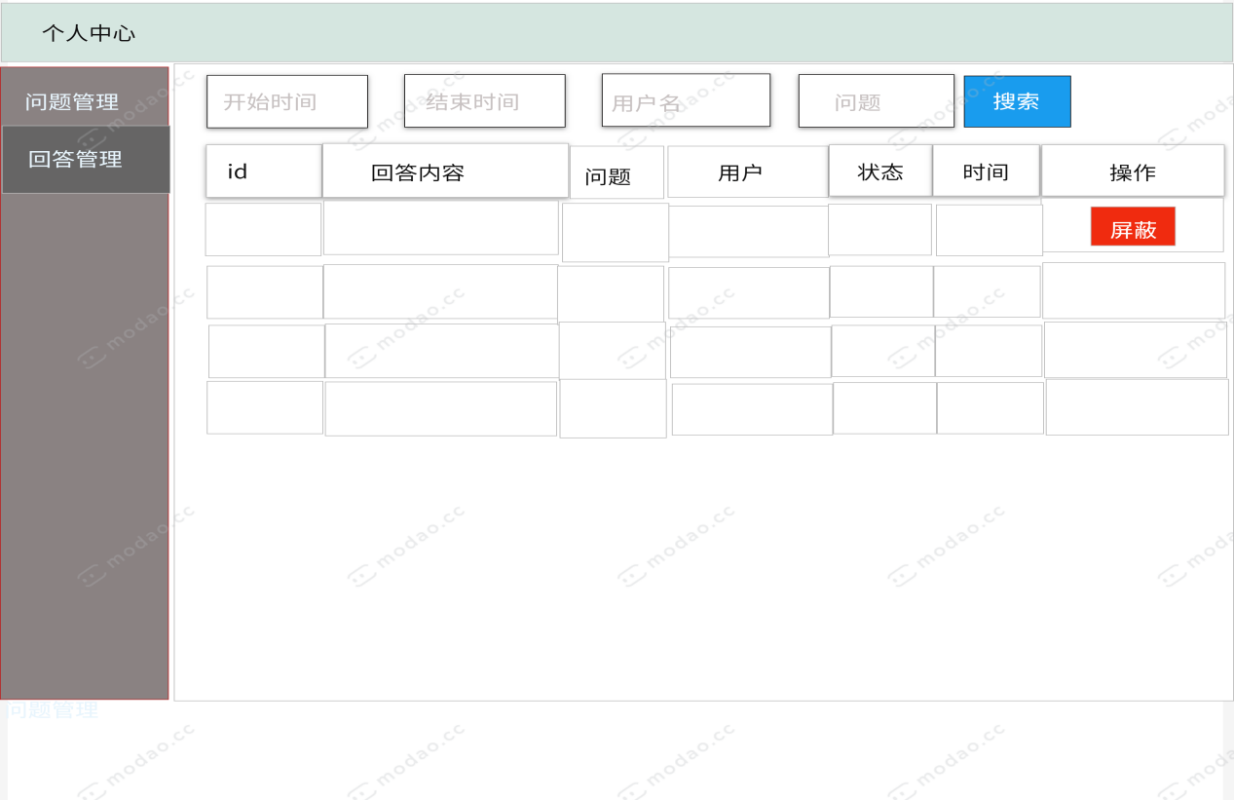

图 3.1.1 个人回答管理页面